Υλοποίηση συστημάτων βάσεων δεδομένων
Παναγιώτης Μαντάς: 1115201400294
Μάριος Χριστοδούλου: 1115201800225

Προσοχή ότι η HT_GetAllEntries έχει τροποποιηθεί ώστε να παίρνει int αντί void *. Δηλαδή ακολουθήσαμε την εκφώνηση και όχι το interface του κώδικα.
Έχουν υλοποιηθεί όλες οι λειτουργίες της εκφώνησης.
Οι επικεφαλίδες είναι ως εξής:
 | ΗΡ | ΗΤ
Δημόσια  επικεφαλίδα | typedef struct {  int fd;  int records;  int density;  } HP_info; | typedef struct {  int fd;  int records;  int density;  int buckets;  } HT_info;
Ουρά  μπλοκ | typedef struct {  int records;  int next_block;  } HP_block_info; | typedef struct {  int records;  int next_block;  } HT_block_info;
Επικεφαλίδα  υλοποίησης | union Header {  struct {  char prefix[2];  HP_info info;  };  char block[BF_BLOCK_SIZE];  }; | union Header {  struct {  char prefix[2];  HT_info info;  int head[Ν];  };  char block[BF_BLOCK_SIZE];  };  με Ν:  Ν =(BF_BLOCK_SIZE-2- sizeof (HT_info)) / 4
Magic word | HP | HT

Ως hash function έχει χρησιμοποιηθεί η εξής (από ίντερνετ):
static unsigned int hash(unsigned int x) {
x = ((x >> 16) ^ x) * 0x45d9f3b;
x = ((x >> 16) ^ x) * 0x45d9f3b;
x = (x >> 16) ^ x;
return x;
}

Η main σε κάθε υλοποίηση εισάγει 1000 εγγραφές και κάνει αναζήτηση για κάθε μία από αυτές.

Ενδεικτική έξοδος για το στατικό κατακερματισμό (1000 εγγραφές):
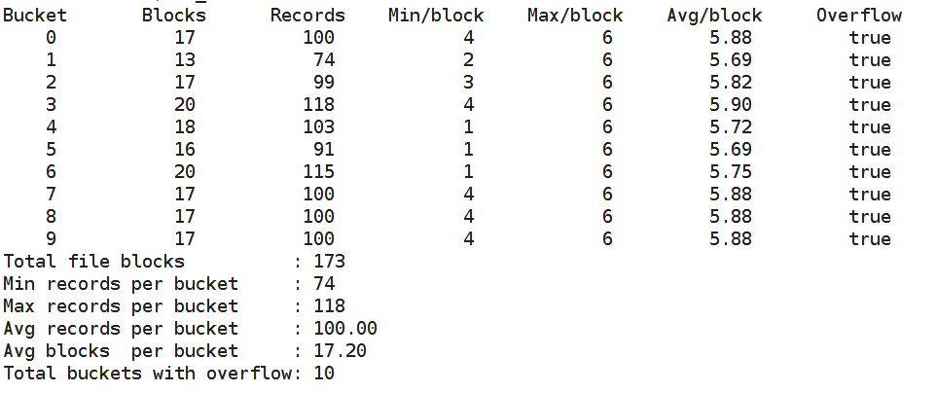

Ενδεικτική έξοδος για το στατικό κατακερματισμό (10000 εγγραφές):
